[华中科技大学同济医学院梨园医院某研究团队所发文章被质疑出现图片重叠](https://mp.weixin.qq.com/s?__biz=MzkzNTg2MDgwMQ==&mid=2247486332&idx=1&sn=babe5ca655058761392986c48d81fa22&chksm=c374a296f38975db85d28782c5ab7f8118fe686b4826b987795ddb31eb6eae2bb009c56a63bc&scene=126&sessionid=1742576822)

plus[Pubpeer Plus](javascript:void(0);)2025-03-18 09:45:25河南



2024年7月19日，华中科技大学同济医学院梨园医院Li NingXu（音译，李凝旭）研究团队，在***Biological Trace Element Research***上发表的题为“Zinc Deficiency Causes Glomerulosclerosis and Renal Interstitial Fibrosis Through Oxidative Stress and Increased Lactate Metabolism in Rats”的研究论文，**被质疑文中出现图片重叠。**

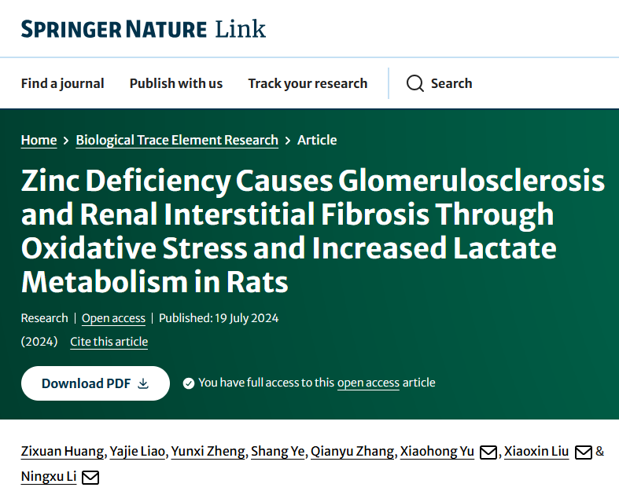

该文章于2024年12月在Pubpeer上被读者质疑：**文章出现图片重叠。**

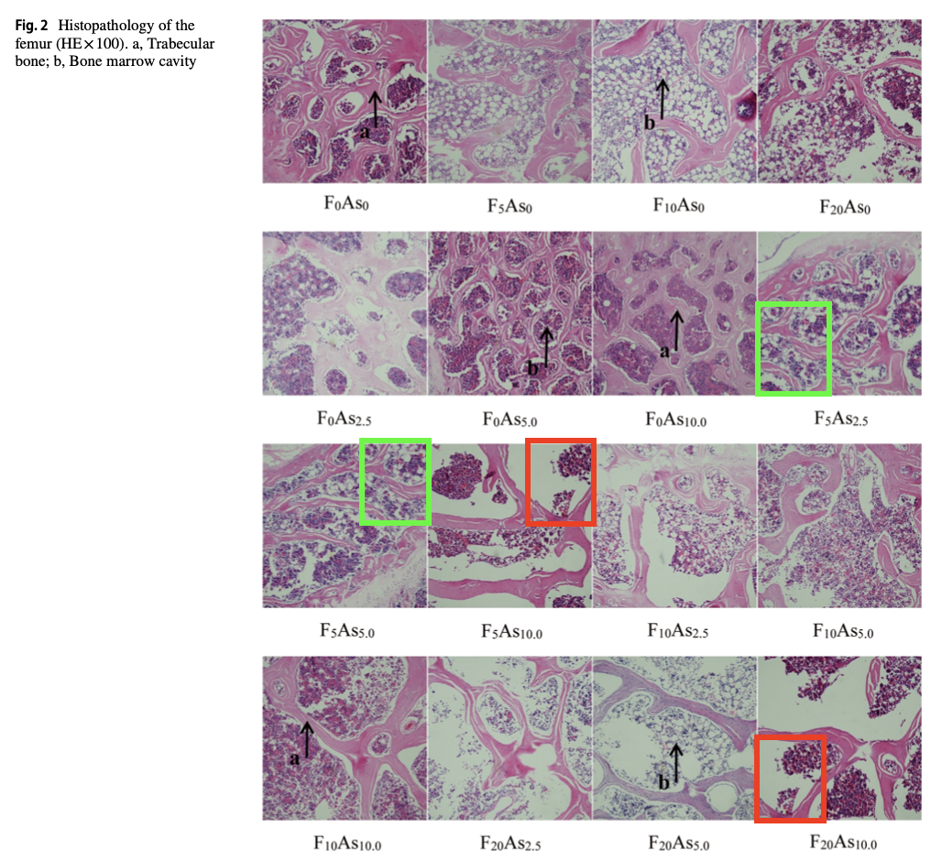

**相关消息**

https://www.pubpeer.com/publications/F3F0FCF45A2929CE19943B586F7EA5#